Контрольная работа № 3 «Механические колебания и волны»
Цель: выявление уровня соответствия знаний и умений учащихся по теме «Механические колебания и волны» требованиям стандарта.
Форма контрольной работы: контрольная работа составлена по материалам ОГЭ по физике по данной теме, содержит 14 заданий.
Проверяемые элементы содержания.
задание | Вариант 1 | Вариант 2 | Вариант 3 | Вариант 4 | баллы | Что проверяется
1 |  |  |  |  | 1 | Сравнение характеристик колебаний по графикам
2 |  |  |  |  | 1 | С равнение периода колебаний математического маятника
3 |  |  |  |  | 1 | Понимание периода и частоты колебаний
4 |  |  |  |  | 1 | Характеристики звука
5 |  |  |  |  | 1 | Примеры волн
6 |  |  |  |  | 1 | Распространение волн разных видов
7 |  |  |  |  | 1 | Изменение характеристик звука при переходе из одной среды в другую
8 |  |  |  |  | 1 | Закон сохранения энергии в колебаниях
9 |  |  |  |  | 1 | Задания экспериментальной направленности
10 |  |  |  |  | 2 | Задания на соответствия
11 |  |  |  |  | 2
12 |  |  |  |  | 2 | Выбрать два правильных ответа
13 |  |  |  |  | 1 | Задания по тексту
14 |  |  |  |  | 1

Суммарный балл за работу: 17 баллов
Критерии выставления оценок:
14 – 17 баллов «5»
10 – 13 баллов «4»
6 – 9 баллов «3»

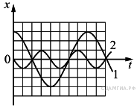
Вариант 1
1. На рисунке даны графики зависимости смещения от времени при колебаниях двух маятников. Сравните амплитуды A₁ и A₂ колебаний маятников.
1)
2)
3)
4)
2. Шар, подвешенный на нити длиной 1 м, совершает гармонические колебания, амплитуда которых 1 см, а период Т₁. При амплитуде колебаний этого шара 2 см период Т₂ будет связан с периодом Т₁ соотношением

1)Т₂ = 2Т₁
2)Т₂ = 4Т₂
3)Т₂ = Т₁
4)Т₂ = 8Т₁

3. Шарик на нити, совершающий свободные колебания, приходит от крайнего правого положения до крайнего левого положения за 0,8 с. Чему равна частота колебания шарика?

1)0,625 Гц
2)1,25 Гц
3)2,5 Гц
4)5 Гц

4. Высота звука определяется
1)частотой звуковых колебаний
2)амплитудой звуковых колебаний
3)частотой и скоростью звуковой волны
4)амплитудой и скоростью звуковой волны
5. Примером продольной волны является

1) волна на поверхности моря
2) световая волна в воздухе
3) звуковая волна в воздухе
4) радиоволна в воздухе

6. Звуковые волны могут распространяться

1) только в жидкостях
2) только в твёрдых телах
3) только в газах
4) в газах, жидкостях
и твёрдых телах
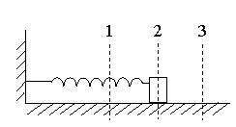
7. Как меняются скорость звука и длина волны при переходе звуковой волны из воздуха в воду?
1)Скорость звука не изменяется, длина волны увеличивается.
2)Скорость звука не изменяется, длина волны уменьшается.
3)Скорость звука увеличивается, длина волны увеличивается.
4)Скорость звука увеличивается, длина волны уменьшается.
8. Пружинный маятник совершает колебания между положениями 1 и 3 (см. рисунок). Какие значения кинетической и потенциальной энергии имеет маятник в положении 2?
1)кинетическая энергия максимальна, потенциальная энергия минимальна
2)кинетическая энергия равна нулю, потенциальная энергия максимальна
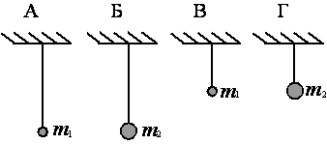
3)кинетическая и потенциальная энергия максимальны
4)кинетическая и потенциальная энергия равны нулю
9. Необходимо экспериментально установить, зависит ли частота колебаний математического маятника от массы груза. Какую из указанных пар маятников можно использовать для этой цели?

1)Б и Г
2)Б и В
3)А и Г
4)А и Б

10. Под поверхностью воды в бассейне установлен динамик, излучающий звук определенной частоты. Часть звуковой волны отражается от поверхности воды, а часть преломляется и проходит в воздух. Как при переходе звука из воды в воздух, где скорость звука меньше, чем в воде, изменяются перечисленные в первом столбце физические величины, характеризующие звуковую волну?
Для каждой величины определите соответствующий характер изменения: 1) увеличивается; 2) уменьшается; 3) не изменяется. Запишите в таблицу выбранные цифры для каждой физической величины под соответствующими буквами. Цифры в ответе могут повторяться.

ФИЗИЧЕСКИЕ ВЕЛИЧИНЫ
А)частота звука
Б)амплитуда звуковой волны
В)длина волны звука
ХАРАКТЕР ИЗМЕНЕНИЯ
1)увеличивается
2)уменьшается
3)не изменяется

11. Установите соответствие между физическими величинами и единицами этих величин в системе СИ.

ФИЗИЧЕСКАЯ ВЕЛИЧИНА
А)длина волны
Б)частота колебаний
В)период колебаний
ЕДИНИЦА
1)метр (1 м)
2)Герц (1 Гц)
3)секунда (1 с)
4)Ньютон на метр (1 Нм )
5)метр в секунду (1 мс )

12. На рисунке представлен график гармонических колебаний математического маятника.
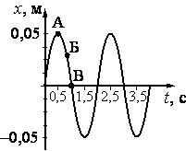
Используя данные графика, выберите из предложенного перечня два верных утверждения. Укажите их номера.
1)В состоянии, соответствующем точке А на графике, маятник имеет максимальную кинетическую энергию.
2)Частота колебаний маятника равна 2 Гц.
3)При переходе из состояния, соответствующего точке Б, в состояние, соответствующее точке В, полная механическая энергия маятника уменьшается.
4)Амплитуда колебаний маятника равна 0,05 м.
5)Точка А соответствует максимальному смещению маятника из положения равновесия.
Человеческие голоса
Воспринимаемые человеческим ухом звуки располагаются в среднем в диапазоне от 20 до 20 000 Гц, а речевые частоты – приблизительно в диапазоне от 125 до 8000 Гц.
Высота голоса зависит от частоты колебаний голосовых связок: чем чаще колеблются голосовые связки, тем выше голос.
Певческие голоса по свойственной им высоте делятся на различные виды. В порядке возрастания высоты мужские голоса делятся на бас, баритон, тенор; женские – на контральто, меццо-сопрано, сопрано, колоратурное сопрано. Звуки самого низкого мужского голоса (баса) имеют частоту от 60 до 350 Гц, а самого высокого мужского голоса (тенора) – от 120 до 500 Гц.
Музыканты располагают звуки по октавам. Октава – это такой частотный интервал, который соответствует увеличению частоты звуковых колебаний ровно в 2 раза. Так, например, если мы возьмем частоту колебаний 100 Гц и увеличим её на октаву, то получим 200 Гц. Если теперь частоту этого звука увеличим ещё на октаву, то получим уже 400 Гц, ещё на октаву – 800 Гц и т. д.
В зависимости от амплитуды колебаний воздушного давления изменяется воздействие на барабанную перепонку и, соответственно, воспринимаемая громкость звука. При изучении восприятия звуков пользуются двумя основными понятиями, связанными с величиной звукового давления: порогом слышимости (критическое значение звукового давления, при котором звук еле слышен) и порогом болевого ощущения (звуковое давление, при котором возникает ощущение боли). Чувствительность уха к разным частотам различна: например, порог слышимости тона 50 Гц выше порога слышимости тона 1000 Гц.
Простые колебательные движения, свойства которых можно было бы описать конкретными значениями частоты и уровня воздушного давления, встречаются крайне редко. В природе вообще и в речи особенно чаще всего мы встречаемся со сложными звуками, которые являются результатом сложения нескольких простых колебательных движений. Колебания голосовых связок также представляют собой сложные колебательные процессы, где основная, самая низкая, частота характеризуется самой большой интенсивностью и определяет основной тон; колебания более высоких частот определяют обертоны (гармоники) основного тона. Интенсивность гармоник тем меньше, чем выше их частота.
13. Самым высоким женским голосом является

1)контральто
2)сопрано
3)меццо-сопрано
4)колоратурное сопрано

14. На рисунке представлен график зависимости изменения давления воздуха от времени при издании звука (тона) флейтой.
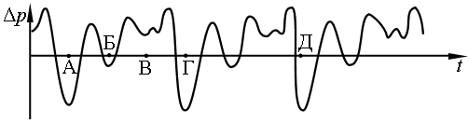
Периоду колебаний основного тона звука соответствует интервал времени, заключённый между точками

1)А и Б
2)А и В
3)А и Г
4)А и Д

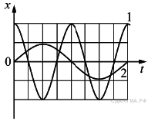
Вариант 2
1. На рисунке даны графики зависимости смещения x от времени t при колебаниях двух маятников. Сравните амплитуды колебаний маятников A₁ и A₂.
1)
2)
3)
4)
2. Шар, подвешенный на нити длиной 1 м, совершает гармонические колебания, амплитуда которых 3 см, а период Т₁. При амплитуде колебаний этого шара 1 см период Т₂ будет связан с периодом Т₁ соотношением

1)Т₂ = Т₁
2)Т₂ = 13 Т₁
3)Т₂ = 3Т₁
4)Т₂ = 19 Т₁

3. Шарик на нити, совершающий свободные колебания, приходит от крайнего правого положения до крайнего левого положения за 0,6 с. Чему равен период колебания шарика?

1)0,6 с
2)1,2 с
3)0,3 с
4)2,4 с

4. Громкость звука связана с

1)частотой звуковых колебаний
2)амплитудой звуковых колебаний
3)длиной звуковой волны
4)периодом звуковых колебаний

5. Звук не может распространяться

1) в жидкостях
2) в газах
3) в твёрдых телах
4) в отсутствие материальной среды (в вакууме)

6. Примером продольной волны является

1) звуковая волна в воздухе
2) волна на поверхности моря
3) радиоволна в воздухе
4) световая волна в воздухе

7. Как меняются частота и скорость звука при переходе звуковой волны из воздуха в воду?
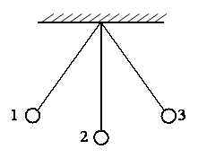
1) частота не изменяется, скорость увеличивается
2) частота не изменяется, скорость уменьшается
3) частота увеличивается, скорость не изменяется
4) частота уменьшается, скорость не изменяется
8. Математический маятник колеблется между положениями 1 и 3 (см. рисунок). В положении 1
1)кинетическая энергия маятника максимальна, потенциальная энергия минимальна
2)кинетическая энергия маятника равна нулю, потенциальная энергия максимальна
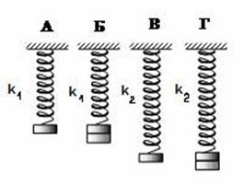
3)кинетическая и потенциальная энергия маятника максимальны
4)кинетическая и потенциальная энергия маятника минимальны
9. Необходимо экспериментально установить, зависит ли частота колебаний пружинного маятника от жёсткости пружины. Какую из указанных пар маятников можно использовать для этой цели?
1)А и Б
2)А и В
3)А и Г
4)Б и В
10. Установите соответствие между физическими величинами и их возможными изменениями, анализируя следующую ситуацию: «Нитяной маятник совершает незатухающие гармонические колебания. Если увеличить длину нити маятника, не меняя его массу и начальную высоту подъема от положения равновесия, то …»

ФИЗИЧЕСКАЯ ВЕЛИЧИНА
А)период колебаний
Б)частота колебаний
В)максимальная кинетическая энергия маятника
ХАРАКТЕР ИЗМЕНЕНИЯ
1)увеличится
2)уменьшится
3)не изменится

11. Для каждого физического понятия из первого столбца подберите соответствующий пример из второго столбца.
Запишите в таблицу выбранные цифры под соответствующими буквами.

ФИЗИЧЕСКИЕ ПОНЯТИЯ
А)физическая величина
Б)единица физической величины
В)физический прибор
ПРИМЕРЫ
1)свободные колебания
2)герц
3)амплитуда колебаний
4)резонанс
5)секундомер

12. На рис. 1 представлены диапазоны слышимых звуков для человека и различных животных, а на рис. 2 – диапазоны, приходящиеся на инфразвук, звук и ультразвук.
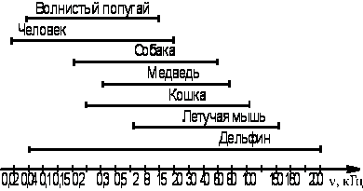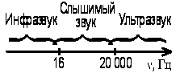
Рис. 1 Рис. 2
Используя данные рисунков, из предложенного перечня утверждений выберите два правильных. Укажите их номера.
1)Частота ультразвука выше частоты инфразвука.
2)Из представленных животных наиболее широкий диапазон слышимых звуков имеет дельфин.
3)Диапазон слышимых звуков у собаки сдвинут в область инфразвука по сравнению с человеческим диапазоном.
4)Звуки с частотой 100 Гц услышит и волнистый попугай, и кошка.
5)Звуковой сигнал, имеющий в воздухе длину волны 3 м, услышат все представленные животные и человек. (Скорость звука в воздухе равна 340 м/с.)
Сейсмические методы исследования
Механические волны, распространяющиеся в Земле от очагов землетрясений или каких-нибудь мощных взрывов, называются сейсмическими волнами.
Для исследования землетрясений и внутреннего строения Земли наибольший интерес вызывают два вида сейсмических волн: продольные (волны сжатия) и поперечные. В отличие от продольных волн, поперечные волны не распространяются внутри жидкостей и газов. Скорость этих волн в одном и том же веществе разная: продольные распространяются быстрее поперечных. Например, на глубине 500 км скорость поперечных сейсмических волн примерно 5 км/с, а скорость продольных волн: 10 км/с.
Распространяясь из очага землетрясения, первыми на сейсмическую станцию приходят продольные волны, а спустя некоторое время – поперечные. Зная скорость распространения сейсмических волн в земной коре и время запаздывания поперечной волны, можно определить расстояние до центра землетрясения. Для более точных измерений используют данные нескольких сейсмических станций. Ежегодно на земном шаре регистрируют сотни тысяч землетрясений.
Сейсмические волны используются для исследования глубоких слоёв Земли. Когда сейсмические волны проходят через среду, плотность и состав которой изменяются, то скорости волн также меняются, что проявляется в преломлении волн. В более плотных слоях Земли скорость волн возрастает; соответственно, возрастает угол преломления. Характер преломления сейсмических волн позволяет исследовать плотность и внутреннее строение Земли. Отсутствие поперечных волн, прошедших через центральную область Земли, позволило английскому сейсмологу Олдгему сделать вывод о существовании жидкого ядра Земли.
Сейсмический метод отражённых волн используется для поиска полезных ископаемых (например, месторождений нефти и газа). Этот метод основан на отражении искусственно созданной сейсмической волны на границе пород с разными плотностями. В скважине, пробуренной в исследуемом районе, взрывают небольшой заряд. Возникающая сейсмическая волна распространяется по всем направлениям. Достигнув границ исследуемой породы, волна отражается и возвращается обратно к земной поверхности, где её «ловит» специальный прибор (сейсмоприемник).
13. Продольная сейсмическая волна может распространяться
1)только в твёрдом теле
2)только в жидкости
3)только в газе
4)в твёрдом теле, жидкости и газе
14. Какое(-ие) утверждение(-я) справедливо(-ы)?
А. Скорость распространения сейсмической волны зависит от плотности и состава среды.
Б. На границе двух сред с разной плотностью сейсмическая волна частично отражается, частично преломляется.
1)только А
2)только Б
3)и А, и Б
4)ни А, ни Б

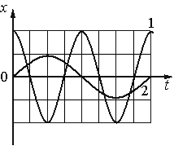
Вариант 3
1. На рисунке даны графики зависимости смещения x от времени t при колебаниях двух маятников. Сравните периоды колебаний маятников T₁ и T₂.
1)Т₁ = 2Т₂
2)2Т₁ = Т₂
3)4Т₁ = Т₂
4)Т₁ = 4Т₂
2. Шар, подвешенный на нити длиной 1 м, совершает гармонические колебания, амплитуда которых 2 см, а период Т₁. При амплитуде колебаний этого шара 1 см период Т₂ связан с периодом Т₁ соотношением

1)Т₂ = 12 Т₁
2)Т₂ = 14 Т₂
3)Т₂ = Т₁
4)Т₂ = 2Т₁

3. Груз на пружине, совершающий свободные колебания, проходит от крайнего нижнего положения до положения равновесия за 0,5 с. Чему равен период колебания груза?

1)0,25 с
2)0,5 с
3)1 с
4)2 с

4 . Каким параметром звуковых колебаний определяется громкость звука?

1) частотой
2) периодом
3) амплитудой
4) скоростью распространения

5. Примером продольной волны является

1) звуковая волна в воздухе
2) волна на поверхности моря
3) радиоволна в воздухе
4) световая волна в воздухе

6. Звуковые волны могут распространяться

1) в газах, жидкостях и твёрдых телах
2) только в твёрдых телах
3) только в жидкостях
4) только в газах

7. Звуковая волна переходит из воды в воздух. Как меняются при этом частота и скорость звука?
1)Частота не изменяется, скорость увеличивается.
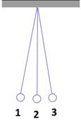
2)Частота не изменяется, скорость уменьшается.
3)Частота увеличивается, скорость не изменяется.
4)Частота уменьшается, скорость не изменяется
8. Математический маятник совершает колебания между положениями 1 и 3 (см. рис). Какие значения кинетической и потенциальной энергии имеет маятник в положении 3?
1)кинетическая энергия максимальна, потенциальная энергия равна нулю
2)кинетическая энергия равна нулю, потенциальная энергия максимальна
3)кинетическая энергия и, потенциальная энергия максимальны
4)кинетическая энергия равна нулю, потенциальная энергия минимальна
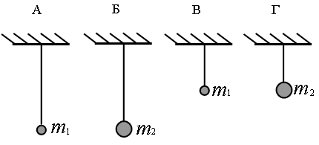
9. Необходимо экспериментально установить, зависит ли период колебаний математического маятника от длины нити. Какую из указанных пар маятников можно использовать для этой цели?
1)А и Г
2)Б и В
3)Б и Г
4)В и Г
10. Установите соответствие между физическими величинами и их возможными изменениями, анализируя следующую ситуацию: «Нитяной маятник совершает незатухающие гармонические колебания. Если увеличить длину нити маятника, не меняя его массу и начальную высоту подъема от положения равновесия, то …»

ФИЗИЧЕСКАЯ ВЕЛИЧИНА
А)период колебаний
Б)частота колебаний
В)максимальная кинетическая энергия маятника
ХАРАКТЕР ИЗМЕНЕНИЯ
1)увеличится
2)уменьшится
3)не изменится

11.Для каждого физического понятия из первого столбца подберите соответствующий пример из второго столбца.

ФИЗИЧЕСКИЕ ПОНЯТИЯ
А)Физическая величина
Б)Физическое явление
В)Физический закон (закономерность)
ПРИМЕРЫ
1)Угол отражения звуковой волны на границе двух сред равен углу падения
2)Источник звуковой волны
3)Эхолот
4)Огибание звуковой волной деревьев в лесу
5)Амплитуда звуковой волны

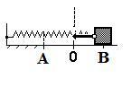
12. Пружинный маятник совершает незатухающие колебания между точками А и В. Точка О соответствует положению равновесия маятника. Используя текст и рисунки, выберите из предложенного перечня два верных утверждения. Укажите их номера.
1)За время, равное периоду колебаний, маятник проходит расстояние, равное 2∙АВ
2)При перемещении груза из положения В в положение О потенциальная энергия маятника уменьшается, а его кинетическая энергия увеличивается
3)В точке О кинетическая энергия маятника минимальна
4)Расстояние АВ соответствует амплитуде колебаний
5)В точке А полная механическая энергия маятника принимает максимальное значение
Цунами
Цунами – это одно из наиболее мощных природных явлений – ряд морских волн длиной до 200 км, способных пересечь весь океан со скоростями до 900 км/ч. Наиболее частой причиной появления цунами следует считать землетрясения.
Амплитуда цунами, а значит, и её энергия зависят от силы подземных толчков, от того, насколько близко к поверхности дна находится эпицентр землетрясения, от глубины океана в данном районе. Длина волны цунами определяется площадью и рельефом дна океана, на котором произошло землетрясение.
В океане волны цунами не превышают по высоте 60 см – их даже трудно определить с корабля или самолёта. Но их длина практически всегда значительно больше глубины океана, в котором они распространяются.
Все цунами характеризуются большим запасом энергии, которую они несут, даже в сравнении с самыми мощными волнами, образующимися под действием ветра.
Вся жизнь волны цунами может быть разделена на четыре последовательных этапа:
1) зарождение волны;
2) движение по просторам океана;
3) взаимодействие волны с прибрежной зоной;
4) обрушивание гребня волны на береговую зону.
Чтобы разобраться в природе цунами, рассмотрим мяч, плавающий на воде. Когда под ним проходит гребень, он устремляется вместе с ним вперёд, однако тут же соскальзывает с него, отстаёт и, попадая в ложбину, движется назад, пока его не подхватит следующий гребень. Затем всё повторяется, но не полностью: всякий раз предмет немного смещается вперёд. В результате мяч описывает в вертикальной плоскости траекторию, близкую к окружности. Поэтому в волне частица поверхности воды участвует в двух движениях: движется по окружности некоторого радиуса, уменьшающегося с глубиной, и поступательно в горизонтальном направлении.
Наблюдения показали, что существует зависимость скорости распространения волн от соотношения длины волны и глубины водоёма.
Если длина образовавшейся волны меньше глубины водоёма, то в волновом движении принимает участие только поверхностный слой.
При длине волны в десятки километров для волн цунами все моря и океаны являются «мелкими», и в волновом движении принимает участие вся масса воды – от поверхности до дна. Трение о дно становится существенным. Нижние слои (придонные) сильно затормаживаются, не успевая за верхними слоями. Скорость распространения таких волн определяется только глубиной. Расчёт даёт формулу, по которой можно рассчитать скорость волн на «мелкой» воде: υ=gH−−−√.
Цунами бегут со скоростью, которая уменьшается с уменьшением глубины океана. Это означает, что их длина должна меняться при подходе к берегу.
Также при торможении придонных слоёв растёт амплитуда волн, т.е. увеличивается потенциальная энергия волны. Дело в том, что уменьшение скорости волны приводит к уменьшению кинетической энергии, и часть её превращается в потенциальную энергию. Другая часть уменьшения кинетической энергии тратится на преодоление силы трения и превращается во внутреннюю. Несмотря на такие потери, разрушительная сила цунами остаётся огромной, что, к сожалению, нам приходится периодически наблюдать в различных районах Земли.
13. Почему при подходе цунами к берегу растёт амплитуда волн?
1)скорость волны увеличивается, внутренняя энергия волны частично превращается в кинетическую энергию
2)скорость волны уменьшается, внутренняя энергия волны частично превращается в потенциальную энергию
3)скорость волны уменьшается, кинетическая энергия волны частично превращается в потенциальную энергию
4)скорость волны увеличивается, внутренняя энергия волны частично превращается в потенциальную энергию
14. Движения частицы воды в цунами являются
1) поперечными колебаниями
2)суммой поступательного и вращательного движения
3)продольными колебаниями
4)только поступательным движением

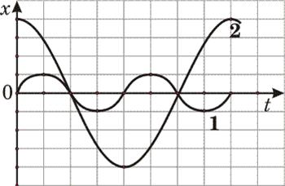
Вариант 4
1. На рисунке представлены графики зависимости смещения х от времени t при колебаниях двух математических маятников. Для частот колебаний маятников справедливо соотношение
1)ν₁ = 2ν₂
2)ν₁ = 4ν₂
3)ν₁ = 0,5ν₂
4)ν₁ = 0,25ν₂
2. Шар, подвешенный на нити длиной 1 м, совершает гармонические колебания, амплитуда которых 2 см, а период Т₁. При амплитуде колебаний этого шара 4 см период Т₂ связан с периодом Т₁ соотношением

1)Т₂ = Т₁
2)Т₂ = 12 Т₁
3)Т₂ = 2Т₁
4)Т₂ = 4Т₁

3. Шарик на нити, совершающий свободные колебания, приходит от крайнего левого положения до крайнего правого положения за 0,5 с. Чему равен период колебания шарика?

1)0,5 с
2)1,0 с
3)0,25 с
4)2,0 с

4. Длина звуковой волны зависит
1)от амплитуды колебаний и периода
2)только от скорости распространения звука в данной среде
3)только от периода колебательного движения
4)от скорости распространения звука в данной среде и периода колебаний
5. Звук не может распространяться

1) в газах
2) в отсутствие материальной среды (в вакууме)
3) в жидкостях
4) в твёрдых телах

6. Примером продольной волны является

1) волна на поверхности моря
2) световая волна в воздухе
3) радиоволна в воздухе
4) звуковая волна в воздухе
7. Как меняются скорость звука и длина волны при переходе звуковой волны из воздуха в воду?
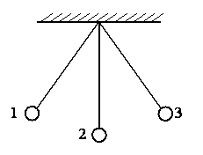
1)Скорость звука не изменяется, длина волны увеличивается.
2)Скорость звука не изменяется, длина волны уменьшается.
3)Скорость звука увеличивается, длина волны увеличивается.
4)Скорость звука увеличивается, длина волны уменьшается.
8. Математический маятник колеблется между положениями 1 и 3 (см. рисунок). Какие значения кинетической и потенциальной энергии имеет маятник в положении 2?
1)кинетическая энергия максимальна, потенциальная энергия минимальна
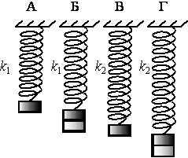
2)кинетическая энергия равна нулю, потенциальная энергия максимальна
3)кинетическая и потенциальная энергия максимальны
4)кинетическая и потенциальная энергия минимальны
9. Необходимо экспериментально установить, зависит ли период колебаний пружинного маятника от массы груза. Какую из указанных пар маятников можно использовать для этой цели?

1)А и Г
2)Б и В
3)Б и Г
4)А и Б

10. В воздухе над поверхностью воды в бассейне установлен динамик, излучающий звук определенной частоты. Часть звуковой волны отражается от воды, а часть преломляется и проходит в воду, где скорость звука больше, чем в воздухе. Как при переходе звука из воздуха в воду изменяются перечисленные в первом столбце физические величины, характеризующие звуковую волну? Для каждой величины определите соответствующий характер изменения: 1) увеличивается; 2) уменьшается; 3) не изменяется.
Запишите в таблицу выбранные цифры для каждой физической величины под соответствующими буквами. Цифры в ответе могут повторяться.

ФИЗИЧЕСКИЕ ВЕЛИЧИНЫ
А)амплитуда звуковой волны
Б)частота звука
В)длина волны звука
ХАРАКТЕР ИЗМЕНЕНИЯ
1)увеличивается
2)уменьшается
3)не изменяется

11. Для каждого физического понятия из первого столбца подберите соответствующий пример из второго столбца. Запишите в таблицу выбранные цифры под соответствующими буквами.

ФИЗИЧЕСКИЕ ПОНЯТИЯ
А)физическая величина
Б)единица физической величины
В)физический прибор
ПРИМЕРЫ
1) герц
2) свободные колебания
3) резонанс
4) амплитуда колебаний
5)секундомер

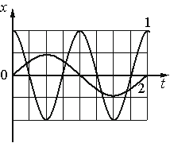
12. На рисунке представлены графики зависимости смещения х от времени t при колебаниях двух математических маятников. Используя данные графика, выберите из предложенного перечня два верных утверждения. Укажите их номера.
1)Частота колебаний первого маятника в 2 раза больше частоты колебаний второго маятника.
2)Маятники совершают колебания с одинаковой амплитудой.
3)Период колебаний первого маятника в 2 раза больше периода колебаний второго маятника.
4)Длина нити первого маятника меньше длины нити второго маятника.
5)Первый маятник совершает затухающие колебания.
Слух человека
Самый низкий тон, воспринимаемый человеком с нормальным слухом, имеет частоту около 20 Гц. Верхний предел слухового восприятия сильно различается у разных людей. Особое значение здесь имеет возраст. В восемнадцать лет при безупречном слухе можно услышать звук до 20 кГц, но в среднем границы слышимости для любого возраста лежат в интервале 18 — 16 кГц. С возрастом чувствительность человеческого уха к высокочастотным звукам постепенно падает. На рисунке приведен график зависимости уровня восприятия звука от частоты для людей разного возраста.
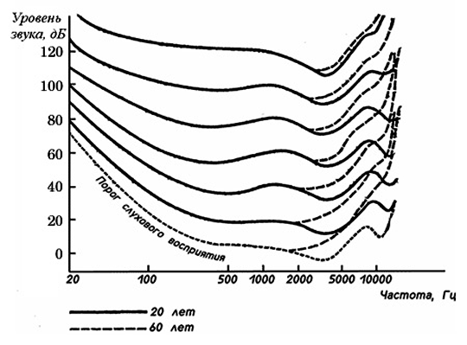
Восприятие звуков различной громкости и частоты в 20-летнем и 60-летнем возрасте
Чувствительность уха к звуковым колебаниям различных частот неодинакова. Оно особенно тонко реагирует на колебания средних частот (в области 4000 Гц). По мере уменьшения или увеличения частоты относительно среднего диапазона острота слуха постепенно снижается.
Человеческое ухо не только различает звуки и их источники; оба уха, работая вместе, способны довольно точно определять направление распространения звука. Поскольку уши расположены с противоположных сторон головы, звуковые волны от источника звука достигают их не одновременно и воздействуют с разным давлением. За счет даже этой ничтожной разницы во времени и давлении мозг довольно точно определяет направление источника звука.
13. Имеются два источника звуковой волны:
А. Звуковая волна частотой 100 Гц и громкостью 10 дБ.
Б. Звуковая волна частотой 1 кГц и громкостью 20 дБ.
Используя график, представленный на рисунке, определите, звук какого источника будет услышан человеком.
1)только А
2)только Б
3)и А, и Б
4)ни А, ни Б
14. Какие утверждения, сделанные на основании графика (см. рисунок), справедливы?
А. С возрастом чувствительность человеческого слуха к высокочастотным звукам постепенно падает.
Б. Слух гораздо чувствительнее к звукам в области 4 кГц, чем к более низким или более высоким звукам.
1)только А
2)только Б
3)и А, и Б
4)ни А, ни Б

